
2011．12.20発行
週刊
医業経営

MAGAZINE

マガジン

No.199

WEB
発行 税理士法人優和

No.208

医療情報ヘッドライン

1
次期診療報酬改定に向け財務・厚労省が折衝開始
財務省 診療報酬本体1％のマイナスを要請
───────────────── 財務省・厚生労働省
中医協総会 医療機関間の連携を重点に議論
「提言型政策仕分け」の結果には意見書提出
───────────────── 厚生労働省 保険局

経営ＴＯＰＩＣＳ

2
統計調査資料
病院報告（平成23年8月末概数）

経営情報レポート

3
診療所におけるスタッフ育成の進め方

経営データベース

4
ジャンル：診療報酬 サブジャンル：診療報酬適正化
収入損失の要因
医事担当職員のレベルアップ

医療情報
ヘッドライン
財務省・
厚生労働省

次期診療報酬改定に向け財務・厚労省が折衝開始
財務省 診療報酬本体1％のマイナスを要請

1

財務省の吉田泉、厚生労働省の藤田一枝両政務官は、12月９日、次期診療報酬改定にかかる政務折衝に入り、同時改定に向けた予算編成をめぐり焦点の「改定率」確定へ向け動き出した。
今後の折衝日程では、12月20日頃までが交渉のヤマになるとみられている。その後24日までに閣僚折衝が行われて改定率が固まるが、両省ともに±１％をめぐって強気の姿勢が目につく状況である。
財務省側の要求を見ると、（1）診療報酬本体は1％程度引下げるべき、（2）先発品の薬価を10％程度引下げるべき、（3）ビタミン剤の一部について医療保険の対象から外すべき、といった内容があげられる。
（1）については、行政刷新会議の提案型政策仕分けの指摘も踏まえたもので「プラス改定」には否定的な見解である。
財務省は、前回（平成22年度）以降の賃金下落が平均でマイナス0.85％、物価の下落が平均でマイナス0.25％と見積もり、「今回の診療報酬本体改定率がマイナス1.0％より上であれば、実質的にプラス改定」であるとし、「本体マイナス1％程度の引下げ」を求めている。そのうえで、「急性期医療など特に負担の重い分野に重点配分すべき」とも強調している。
薬価と医療材料については、薬価調査・材料価格調査の結果、過去の水準に照らして、医療費ベースで1.3％程度の引下げになると見込まれており、合計（ネット）で2.3％程度（医療費ベースで約９０００億円、うち国費約２３００億円）の引下げを要求していることになる。
一方、（2）は、後発品の使用割合30％という目標達成が見えないことから、先発品の価格引下げによって、目標達成と同じ効果をあげるべき、との考え方に基づいている。
また（3）は、市販品と類似した医薬品を保険給付対象外とし、国庫負担を縮減するねらいがある。
安住淳財務相は１２月13日、閣議後の記者会見で、平成24年度診療報酬改定の改定率の本体部分について、「今、物価スライド等を考えれば、厚労省からの提示に対しては、やはりマイナスということもやむを得ない」との認識を示した。
一方で小宮山洋子厚労相は、同９日の記者会見で「全体でプラスという私の本来の考え方は変わっていない」と話し、全体でプラス改定となるよう求めていく方針を示した。

2

医療情報
ヘッドライン
厚生労働省
保険局

中医協総会 医療機関間の連携を重点に議論
「提言型政策仕分け」の結果には意見書提出

厚生労働省保険局は12月７日、中央社会保険医療協議会総会を開き、小宮山洋子厚生労働大臣に提出する意見書をまとめたほか、勤務医等負担軽減、リハビリ、薬剤師の病棟業務などについて議論を行った。
森田朗中医協会長をはじめとする公益代表が作成した意見書では、改定基本方針については支払・診療両側で一致を見たが、支払側が「診療報酬全体（ネット）の引上げを行うことは国民の理解と納得が得られない」と主張する一方で、診療側は「診療報酬の引上げによる医療費全体（ネット）での底上げを行うべき」であると反論している状況を報告した。そのうえで、厚労相に対し「中医協の議論を踏まえ、平成24年度診療報酬改定に係る改定率の設定に関し適切な対応を求める」よう要望している。
案の段階では、上記について「改定率の設定に関し十分な配慮を求める」との記述であったが、両側が歩み寄り、「適切な対応」と修文されている。意見書は、同日、小宮山厚労相に提出された。
この日は医療提供体制に関して、（1）病院医療従事者の負担軽減策、（2）チーム医療、（3）院内感染、院内安全に対する取組み、（4）入院基本料等加算の整理、（5）リハビリテーション、（6）薬剤師の病棟での業務、が主要テーマとなった。
（1）の病院医療従事者の負担軽減は、改定基本方針の重点課題にあげられた項目であり、具体的には、（Ⅰ）急性期看護補助体制加算に、例えば40対1、25対1などの区分を設けて高く評価する、（Ⅱ）医師事務作業補助体制加算について、50対１から25対１を細かく区分し（例えば40対１を設けるなど）、一方で75対１や100対１の評価を引下げること、などを提案している。
（2）のチーム医療では、前回改定で新設された栄養サポートチーム（Nutrition Support Team : NST）加算について、検討がなされた。現在は7対1と10対1でしか算定できないが、13対１・15対１病棟でも稼動している実態があり、これを受けて厚労省は、「13対１、15対１一般病棟、一部の療養病棟でも、NST加算を算定できるようにしてはどうか」との提案を行っている。
（5）のリハビリについては、（Ⅰ）より充実した体制で、医学的処置の必要のある患者や重症者を受け入れ、状態改善や在宅復帰を十分行っている回復期リハ病棟の評価、（Ⅱ）早期リハの評価強化、（Ⅲ）外来リハについて、患者の状態が安定している場合には、医師の毎回の診察義務付けから除外する、（Ⅳ）脳血管疾患等リハ、運動器リハについて、維持期の評価の適正化を行うこととされた。あわせて、平成26年度改定に向けて、介護サービスの充実状況等を確認するという対応案が提示されている。

経営TOPICS
❖
「統計調査資料」
抜 粋
厚生労働省
２０１１年１２月８日公表

病院報告
平成２３年８月分概数

１ １日平均患者数（各月間）

 | １日平均患者数（人） |  |  | 対前月増減（人）
 | 平成23年8月 | 平成23年7月 | 平成23年６月 | 平成23年8月 | 平成23年７月
病 院
在院患者数
総数 | 1 299 947 | 1 303 094 | 1 299 498 | △3 147 | …
精神病床 | 308 787 | 308 140 | 307 295 | 647 | …
結核病床 | 2 928 | 2 875 | 2 855 | 53 | …
療養病床 | 302 261 | 302 544 | 302 342 | △283 | …
一般病床 | 685 931 | 689 491 | 688 962 | △3 560 | …
(再掲)介護療養病床 | 70 812 | 71 197 | 71 413 | △385 | …
外来患者数 | 1 447 188 | 1 373 538 | 1 466 023 | 73 650 | …
診療所
在院患者数
療養病床 | 9 852 | 9 907 | 9 883 | △55 | …
(再掲)介護療養病床 | 3 677 | 3 674 | 3 665 | 3 | …
注１）病院の総数には感染症病床を含む。
２）介護療養病床は療養病床の再掲である。
３）東日本大震災の影響により、6月分は岩手県の病院2施設から報告がないため、集計から除いている。なお、７・８月分については全ての対象施設から報告されている。
２ 月末病床利用率（各月末）

 | 病床利用率（％） |  |  | 対前月増減
 | 平成23年8月 | 平成23年7月 | 平成23年6月 |  | 平成23年8月 | 平成23年7月
病 院
総数 | 81.4 | 79.9 | 81.7 |  | 1.5 | …
精神病床 | 89.1 | 89.0 | 88.7 |  | 0.1 | …
結核病床 | 37.5 | 36.7 | 36.0 |  | 0.8 | …
療養病床 | 90.9 | 90.8 | 90.8 |  | 0.1 | …
一般病床 | 75.4 | 72.9 | 76.2 |  | 2.5 | …
介護療養病床 | 94.6 | 94.5 | 94.4 |  | 0.1 | …
診療所
療養病床 | 68.4 | 68.7 | 68.2 |  | △0.3 | …
介護療養病床 | 77.4 | 77.8 | 76.4 |  | △0.4 | …

注１） | 月末病床利用率 ＝ | 月末在院患者数 | ×100
注１） | 月末病床利用率 ＝ | 月末病床数 | ×100
２） | 病院の総数には感染症病床を含む。
３）東日本大震災の影響により、6月分は岩手県の病院2施設から報告がないため、集計から除いている。なお、7・8月分については全ての対象施設から報告されている。

３ 平均在院日数（各月間）

 | 平均在院日数（日） |  |  | 対前月増減（日）
 | 平成23年8月 | 平成23年7月 | 平成23年6月 | 平成23年8月 | 平成23年7月
病 院
総数 | 30.8 | 32.3 | 30.9 | △1.5 | …
精神病床 | 290.6 | 301.0 | 277.3 | △10.4 | …
結核病床 | 71.0 | 72.1 | 68.2 | △1.1 | …
療養病床 | 177.6 | 182.9 | 171.3 | △5.3 | …
一般病床 | 17.2 | 18.1 | 17.3 | △0.9 | …
介護療養病床 | 322.2 | 329.9 | 300.6 | △7.7 | …
診療所
療養病床 | 105.2 | 106.6 | 101.1 | △1.4 | …
介護療養病床 | 100.3 | 103.0 | 96.8 | △2.7 | …

注１） | 平均在院日数 | ＝ | 在院患者延数
注１） | 平均在院日数 | ＝ | １／２（新入院患者数＋退院患者数）
ただし、 | 療養病床の  平均在院日数 | ＝ | 在院患者延数
ただし、 | 療養病床の  平均在院日数 | ＝ | １／２ | 新入院  患者数 | ＋ | 同一医療機関内  の他の病床から  移された患者数 | ＋ |  | 退院  患者数 | ＋ | 同一医療機関内  の他の病床へ  移された患者数
２） | 病院の総数には感染症病床を含む。
３） | 東日本大震災の影響により、6月分は岩手県の病院2施設から報告がないため、集計から除いている。なお、7・8月分については全ての対象施設から報告されている。

◆病院：１日平均在院患者数の推移
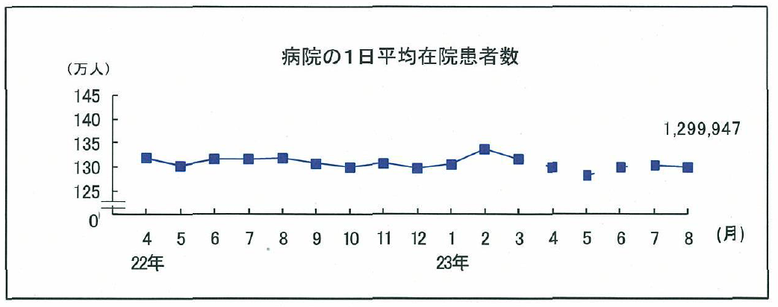

◆病院：１日の平均外来患者数の推移
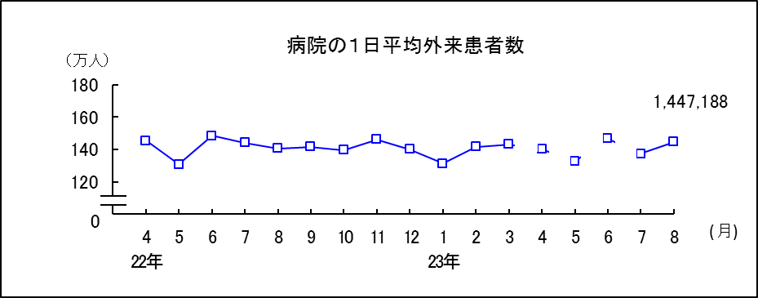

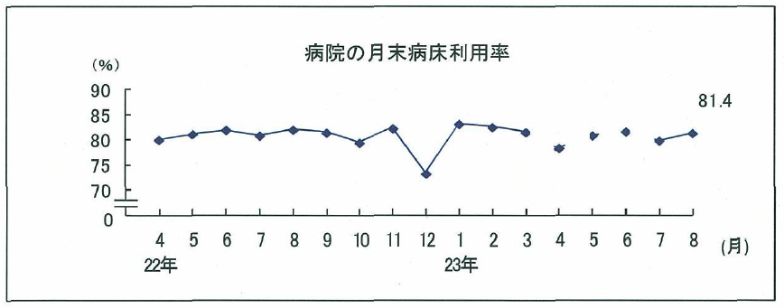
◆病院：月末病床利用率の推移

◆病院：平均在院日数の推移
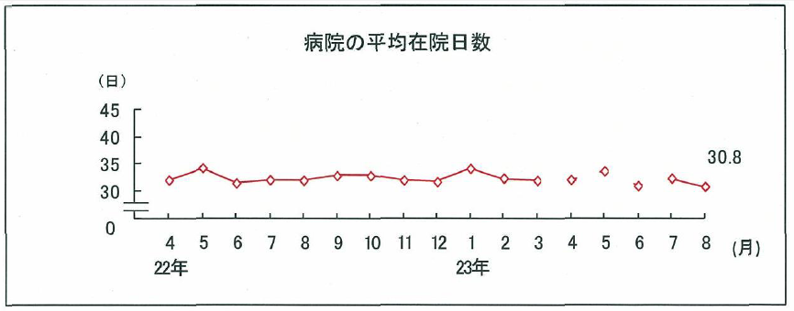

医業経営情報レポート
ジャンル： 人事・労務

診療所における
スタッフ育成の進め方

ポ イ ン ト

診療所における人材育成のあり方
1

・・・・・・・・・・・・・・・・・・・・・・・・・・・・
スタッフの能力を引き出す風土をつくる
2

・・・・・・・・・・・・・・・・・・・・・・・・・・・・
スタッフ育成体制の構築ポイント
3

・・・・・・・・・・・・・・・・・・・・・・・・・・・・
モチベーションアップの仕組みづくり
4

・・・・・・・・・・・・・・・・・・・・・・・・・・・・
スタッフ育成システム事例
5

・・・・・・・・・・・・・・・・・・・・・・・・・・・・




1

診療所における人材育成のあり方

理想的な人材育成に求められるもの

「優秀な即戦力を獲得したい」―多くの院長はこう望んでいるはずです。しかし、現実には、採用したスタッフをゼロから育て、戦力化していくことが必要です。
本稿では、スタッフの人材育成をテーマとして、システムの構築や運用法等について事例を交えて解説します。

（１）診療所における人材育成の課題

①育成に必要な予算や時間が確保できない
②スタッフ個々の技術レベルに偏った評価になりがち
③スタッフ自身がどのようなスキルを身に付ければよいのかがわからない

④指導・育成の基盤となる円滑なコミュニケーションが図られていない

小規模の組織である診療所は、規模の大きい病院等と比較すると、研修予算も職員数も少なく、人材育成に資本を投下しにくいため、技術的スキルのみを評価してしまい、組織を構成する上での基本行動が身についていないまま年数を重ねるケースもあります。つまり、この体制では、個別・具体的な技能面に偏った成長しか期待できません。
この背景には、育成を実施する側の課題として、診療所が求める人材像を示した「人材育成方針と目標」、すなわち「組織のベクトル（＝目指す方向性）」が明確になっていないことが挙げられます。
具体的な教育計画やゴールを示されないまま、新たに入職したスタッフが自ら目標を設定することは困難なのです。

（２）理想のスタッフ像を示すこと
スタッフを育成するには、適切かつ明確な目標設定が重要です。
したがって、適切な教育担当者がロールモデル（手本）を示しながら、診療所の理念から落とし込んだ目標や役割を理解させ、各スタッフに期待するスキルを習得させるように導くことが必要です。

■理想的な育成計画の展開
組織（診療所）
の理念・目標
自分が
担うべき役割
必要とされる
専門的スキル
理想のスタッフ像
「どんな人材を期待しているか」をイメージ化するプロセス

また業務レベルについては、自院にとって必要なスキルの項目を決めてチェックリストを作成し、日常における部下の観察を行います。そして、上司と部下、先輩と後輩が互いに、業務修得レベルを定期的にチェックして面接を行います。

自院のスタッフ育成の取り組みを分析する

スタッフ育成には、診療理念の明確化から実際のシステム運用まで、さまざまな取り組みが必要です。
しかし、実際に人材育成の体制やツールを備えることが困難である場合や、また「人材を育てたいが、何をどうすれば良いのかわからない」と、なかなか具体化した取り組みに着手できないケースも多いと思われます。
下記のチェックリストをもとに、現在の自院の人材育成の取り組みを診断してみましょう。チェックできた項目が５個以下の診療所については、早急に人材育成の仕組み作りが必要です。

■スタッフ育成の取り組みチェック項目
□ 診療所の経営理念・方針を明確にしている
□ 普段からスタッフとの対話を心掛けている
□ 就業規則等院内のルールを明示している
□ 院内に育成担当者がいる
□ 明確な期待像をスタッフに示している
□ 具体的な育成計画をスタッフに示している
□ 人材育成の時間を定期的に設けている
□ 外部から講師を招聘し勉強会を実施している
□ 海外研修や先進医療機関への研修を毎年実施している
□ 評価制度等モチベーションアップの仕組みを取り入れている

2

スタッフの能力を引き出す風土をつくる

人材育成の風土づくり

前章で紹介したチェックリストを元に、具体的な取り組みの流れをみていきます。
院内風土は、院長が目指す理想を明確にすることにより基盤を整え、院内ルールや対話を実践するクリニックを目指す取り組みを進めていくことで醸成します。

（１）院長が描く理想像を明確にする
院長（クリニック）の理念が明確になり、それがスタッフに浸透していなければ、院長の理想とするサービス提供は実現しません。今後の方向性、ターゲットとする患者層、将来の事業展開、アピールポイントを整理したうえで文書化しておき、常にスタッフに提示できるようにします。

■整備すべき項目
●院長（クリニック）の理想像 ・・・ 今後目指すべき方向性、ターゲット患者層
●院長の経営ビジョン ・・・ 将来の事業展開

●自院のセールスポイント ・・・ 診療特性、差別化している戦略

（２）院内ルールをつくる
医療従事者としてルールの遵守を徹底するためには、院内のルールを明確に示しておく必要があります。当院にとって許されない行為は、入職時にきちんと説明しなければなりません。
また、個人情報保護に関連する事項等、重要な事項については文書化することが必要です。

■整備すべき院内ルール
●就業に関するルール ・・・ 就業規則
●個人情報の取り扱いに関するルール・・・ 個人情報保護規定

●業務に関するルール ・・・ 各種マニュアル

（３）スタッフとの対話を実践する
良い人材育成を実践している診療所では、スタッフとの関わり方における具体的なツールとして、スタッフとの対話で「リーディング（Leading）」「ティーチング（Teaching）」「コーチング（Coaching）」を効果的に活用しています。
スタッフ個々の育成目標に向かって、各自の成長意欲を促し、必要な知識・技術や価値観を適切な時期に示すことを繰り返し、スタッフ自身が主体的に目標を設定し、これを目指した行動計画を策定できるように促します。

3

スタッフ育成体制の構築ポイント

スタッフ育成体制の基本

（１）新人育成担当者を配置する
新人スタッフを育成する体制づくりでは、新たにスタッフが入職した部署にプリセプター（新人育成担当者）を配置することが有効です。
プリセプターは、個人の能力に合致したきめ細かい対応をすることや身近な相談者として、悩みへの対応や心理的なサポートを行います。

（２） プリセプターの適任者
プリセプターは、原則として中堅期にあり、かつ新人と同職種の職員とします。
これは、直接指導にあたるため、新人の特性を十分理解できる身近な先輩であると同時に、新人が１年後や３年後の自分をイメージできる、職業上の役割モデルとなるからです。

育成に不可欠な能力開発制度

将来の診療所の方向性に照らし合わせて、今、何に取り組むべきかについて、職員全員で真剣に検討する必要があります。その上で、能力開発に対する計画を策定し、これに基づいた実施をしていきます。
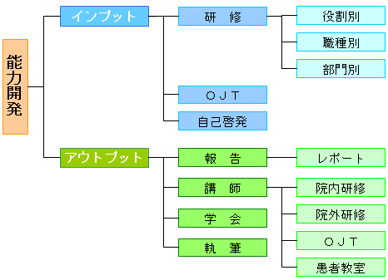
（１）能力開発体系の理解
能力開発はインプットとアウトプットに分類できます。
インプットの構成は、まず研修として役割別、職種別、部門別研修が、また、ＯＪＴ（指導を受ける場合）と自己啓発もインプットに該当するとして分類できます。
一方アウトプットについては、院内での報告をはじめ、院内外研修、ＯＪＴ（指導をする立場）、患者教室における講師役の担当、学会や執筆活動が上げられます。

（２）知識をアウトプットする場の設定
特に成果を出すためには、研修やＯＪＴ（on the job training：職場内研修）、自己啓発等の知識のインプットに併せて、上司への報告、講師担当、学会発表、執筆活動のように、スタッフが研修によって習得した知識をアウトプットする過程に重点をおくことが必要です。

経営データベース
1
ジャンル： 診療報酬 ＞ サブジャンル： 診療報酬適正化

収入損失の要因
uestion
Q
Q
収入損失の要因と聞くとレセプト請求漏れがすぐ思い浮かびますが、どのような状況で発生するのですか。

医療機関における収入源となるのは、診療に対する対価であり、そしてそれを明示しているのは社会保険や国民健康保険への請求書であるレセプトです。
nswer
a
a
そして請求書には、請求漏れという収入損失が発生しているケースが頻繁に見受けられます。

最も多く見られるのは次に挙げる要因であり、いわゆる請求漏れ、もしくはそれに結びつくリスクファクターです。

①診療報酬算定知識の不足
請求事務を行う職員が診療報酬体系に定められた請求点数に基づいて、どれだけ事実に基づいて請求できるかがカギとなります。

②記載の不備
実施した医療行為について、適正に診療報酬を算定するためには、情報を的確にフィードバックできるシステムが重要です。

③転記ミス
情報をフィードバックするシステムでは、転記作業が介在すると、歪曲あるいは誤認された情報が伝達される危険性があります。

④伝票類の紛失
情報を伝達する媒体としての伝票類の管理体制の不備は、正確な伝達を困難にします。

⑤院内コンピューターシステムの不備
発生元での情報が誤ってコンピュータに入力され、このエラーをチェックできないシステムの場合、以降の伝達内容はすべて正しく伝わらなくなる危険性があります。

⑥部門間チェック体制の不備
レセプトは事務職員任せにせず、必ず主治医が目を通して、事実に基づく請求がなされていることを確認する仕組みが必要です。
経営データベース
2
ジャンル： 診療報酬 ＞ サブジャンル： 診療報酬適正化

医事担当職員のレベルアップ
uestion
Q
Q
医事担当職員の診療報酬算定知識の習得やレベルアップを図るためには、どのような方法が効果的でしょうか。
nswer
a
a
多くの医療機関では、ちょっとした思い込みや勘違い、職員の知識不足、コミュニケーション不足等により診療報酬算定の機会を逸している項目があります。
戦略的視点にたち、レセプト及び診療行為別統計表等のチェックを実施して、「適切な診療報酬請求事務の実現」といった基本スタンスのもと、改善点を明らかにすることが重要です。
具体的な対策としては、次のようなものが挙げられます。

１．請求事務知識と医療現場知識の習得
（１）医事担当職員 … 診療報酬請求事務知識及び医療現場基礎知識の習得
●医事担当職員は、各部署で何が行なわれているかを自分の目で確かめることが重要です。

（２）診療部門 … 診療報酬請求事務知識の理解
●月１度の診療報酬適正化委員会（返戻・査定対策会議を含む）の場で、具体的な事例を基にレクチャーするのが効果的です。

２．院内コミュニケーションを図る
診療行為、薬品及び治療材料の知識習得のため、診療現場に頻繁に足を運ぶなどにより医事（算定項目）と診療現場（診療行為）のギャップを埋める
●診療報酬適正化委員会を発展させ、半年に一度は関係するデータをとりまとめ、例えば手術室・中央材料室に配属されている職員を対象に講義を実施するなど、個別対応も必要です。

３．点数算定知識の向上を図る
院内研修会の実施及び診療報酬管理委員会の設置による定期的な知識の習得機会の確保、情報交換の実施
●医事担当職員のレベルアップが絶対条件であるとともに、担当部署内でその情報の理解を深めて情報共有化を図り、そして情報を発信するというステップで、業務レベルの向上に取り組むことが重要です。

４．医事担当職員にかかる教育体制の整備
●職員一人ひとりのスキルを確認し、年度目標を設定して評価する仕組みが重要になります。部門統括者はそれらの体制全般を管理しながら、全体のレベルアップを図る必要があります。

